Сюда нужно добавить комментарий из Распоряжения
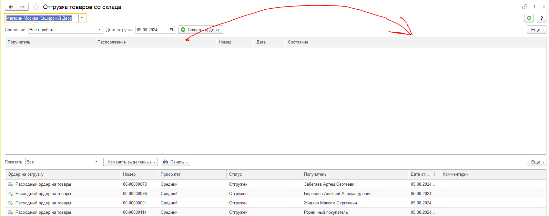

Форму находится в УТ тут

